Федеральное государственное автономное образовательное учреждение
высшего образования
«Национальный исследовательский университет «Высшая школа экономики»

Домашнее задание №2
Тема: «Дизайн А/Б-теста»

Выполнил:
студент 1 курса магистратуры
по направлению подготовки «Управление продуктом в ИТ-бизнесе»
Емельянов Сергей Борисович

Москва 2025
Цель домашнего задания:
Научиться проектировать корректный А/Б-тест на основе сформулированной гипотезы и выбранных метрик. Научиться рассчитывать ключевые параметры эксперимента (MDE, длительность), формулировать гипотезы и учитывать возможные риски.
ДЗ 1: https://docs.google.com/document/d/12NpNP0PqUwnUgaWuPv-YOwnbUNiuH3HkOmGOJseTc_I/edit?usp=sharing
Данные для ДЗ №2. Анализ данных: https://docs.google.com/spreadsheets/d/1AFFRSRjVE6mR0jElVr2vSwVCJj_hyWQg6QY9N_P9BCk/edit?gid=113613685#gid=113613685

1. Введение / Проблема и бизнес-контекст

1.1. Описание предметной области

Недвижимость. Тревел / аренда жилья
- Что это: Поиск краткосрочной аренды (квартиры, дома)
- Как это работает: Пользователь ищет, бронирует, общается с хозяином
- Контекст развития продукта: Фокус — на создании безопасного и удобного опыта бронирования. Сейчас развиваются:
  - Интеграция с календарём и бронированием
  - Улучшение поиска (по типу жилья, удобствам)
  - Поддержка фиксированных цен и гарантий
  - Работа с качеством фото и описаний
- Бизнес-цели:
  - Увеличить долю сделок внутри платформы
  - Повысить доверие к хозяину и жилью
  - Снизить отказы после бронирования
  - Развивать регулярный спрос (например, "домик у озера каждое лето")

Название и тип продукта
«Авито Путешествия» — это B2C-платформа, объединяющая гостей и владельцев квартир и домов для краткосрочной аренды.

Основная функция и цель
Пользователь может в несколько кликов найти вариант проживания (квартира, таунхаус, коттедж), уточнить детали, забронировать доступные даты и связаться с хозяином через встроенный чат. Цель — обеспечить безопасный и удобный опыт посуточного бронирования, минимизировав риски отмен и недоразумений.
Платформа решает комплексные задачи для трёх фундаментальных сегментов:
- Семьи с детьми — категория с наибольшей “чувствительностью” к доверию, качеству, безопасности и прозрачности. Для них аренда — это не только вопрос комфорта, но и спокойствия, безопасности и минимизации рисков, а также готовность платить премию за проверенное жильё, гибкие условия отмены, возможность гарантировать ребёнку “идеальный отпуск”. Семьи принимают решения коллективно, заранее, и часто возвращаются, если опыт положителен.
- Пары и соло-туристы — наиболее “мобильный” и digital-сегмент, который ценит скорость, мобильность, визуальную эстетику, стиль, доступность удобств, и в то же время — не прощает обмана, задержек и несоответствия фото реальности. Часто принимают решения спонтанно, любят инновации (например, instant-book, бесконтактный заезд, смарт-опции), делают “сравнительный шоппинг” среди 10–15 вариантов.
- Корпоративные гости — ориентированы на автоматизацию, отчётность, наличие официальных документов, высокую стабильность Wi-Fi, рабочие зоны, чёткие стандарты сервиса, гибкость отмены. Для них ошибка в выборе — угроза срыва командировки, дополнительных затрат и корпоративного негативного опыта, что транслируется на будущее сотрудничество.

1.2. Формулировка продуктовой гипотезы
Гипотеза:
Мы считаем, что у всех ключевых сегментов пользователей — семей с детьми, пар/соло-туристов и корпоративных клиентов — сохраняется острая и масштабная проблема невозможности получить полное, честное и прозрачное представление о планировке, состоянии, атмосфере, инфраструктуре квартиры до бронирования, потому что в 85–90% карточек до сих пор используются только стандартные фотографии (часто нерелевантные, устаревшие или не охватывающие важные детали), а инструменты глубокого визуального погружения не внедрены массово, что приводит к росту недоверия, ошибкам в выборе, тревожности, увеличению количества отмен, негативных отзывов, снижению repeat rate, churn клиентов, а также к потере доли рынка и усилению позиций digital-конкурентов с расширенной визуализацией.
Аргументация:
- Гипотеза опирается на все основные источники данных: поведенческая аналитика, глубинные интервью, статистика отмен, конкурентный анализ, экспертиза рынка.
- Боль лежит на “золотом этапе” воронки — этапе выбора, где и формируется ключевое пользовательское доверие и вероятность первой/повторной брони.
- Решение этой проблемы влияет не только на конверсию, но и на фундаментальные бизнес-показатели: бренд, LTV, churn, рост supply.

1.3. Ключевые боли
- Недостаток визуализации: 85–90% карточек содержат только базовые, часто устаревшие фото.
- Нет полной картины о планировке и инфраструктуре: Не хватает схем помещений, 3d-туров по объектам
- Результат:
  - Повышенная тревожность пользователя.
  - Отказ от бронирования (“страх неизвестности”).
  - Рост количества отмен (часто — уже после оплаты).
  - Увеличение обращений в поддержку и негативных отзывов (NPS/CSAT падают).

1.4. Аналитический фреймворк
В качестве главной North Star-метрики выбрана доля успешно завершённых бронирований, но для быстрого A/B-эксперимента логично работать с более “чувствительной” прокси-метрикой — конверсией “просмотр → бронирование”.

1.5. Бизнес-целеполагание
В рамках гипотезы и эксперимента:
- Повысить доверие к карточкам.
- Снизить количество отмен (связанных с неожиданностями при заезде).
- Повысить конверсию “просмотр → бронирование”.
- Создать конкурентное преимущество платформы за счёт развития supply.

2. Формулировка гипотез (H₀/H₁) и их обоснование

2.1. Нулевая гипотеза (H₀):
“Внедрение новых визуальных инструментов в карточку (3D-тур) не приводит к статистически значимому изменению конверсии ‘просмотр → бронирование’ по сравнению с текущей версией карточки.”
- Здесь подразумевается, что любые наблюдаемые отличия между контрольной и тестовой группой случайны, не связаны с фичей.
- Такой подход защищает от “ложных побед”, когда нововведение кажется эффективным из-за внешних событий, сезонности или некорректной рандомизации.

2.2. Альтернативная гипотеза (H₁):
“Внедрение новых визуальных инструментов (3D-тур) приводит к статистически значимому увеличению конверсии ‘просмотр → бронирование’.”
- Гипотеза доказывает “пользу” фичи в рамках бизнес-метрики.
- Увеличение CR в тестовой группе фиксируется, только если различие статистически значимо (p-value ≤ 0,05).

2.3. Подробная логика выбора параметров (альфа, бета)
- Альфа = 0,05 — мировой стандарт для бизнес-тестов, защищает от ложных “побед” из-за случайности.
- Бета = 0,2 (мощность 80%) —оптимальный баланс между скоростью теста и надёжностью результата.

2.4. Описание метрики
- Конверсия “просмотр → бронирование” — это доля пользователей, просмотревших карточку, и завершивших бронирование (уникальные пользователи).
- Метрика наиболее “чувствительна” к UX-фичам и supply-улучшениям: любое повышение информативности карточки сразу же отражается в росте этой конверсии.
- Контрольные метрики (отмены, жалобы, негативные отзывы) всегда отслеживаются как “сигнальные лампочки”: нельзя жертвовать ими ради роста основной метрики.

3. План эксперимента

3.1. Описание экспериментальных групп
Контрольная группа (A):
- Видит только стандартные карточки (фото, описание).
- Нет новых элементов: 3D-туров.
- Карточки формируются по текущим правилам supply.
Тестовая группа (B):
- Видит карточки с полным набором новых визуальных инструментов:
  - 3D-тур
  - фото, описание
Все остальные условия идентичны контрольной группе.
Обоснование:
Разделение только по одному фактору (наличие визуализации) обеспечивает “чистый” тест, где все изменения связаны только с тестируемой фичей.

3.2. Сегмент и аудитория
- В эксперимент включаются все пользователи, просматривающие или бронирующие объекты в категории Краткосрочная аренда.
- Для повышения точности выводов аудитория может делиться на:
  - Новички (≤30 дней, нет броней)
  - Опытные пользователи (>30 дней, ≥1 бронь)
  - Мобильные / десктоп-пользователи
  - По регионам (Москва, Санкт-Петербург, регионы)
  - По целям аренды (семья, соло, командировка)

3.3. Принцип распределения и исключение пересечений
- Рандомизация:
  - Пользователь попадает в одну из групп при первом взаимодействии в период эксперимента.
  - Алгоритм основан на user_id (авторизованный пользователь) или cookie (анонимный).
  - Группа “приклеивается” к пользователю на весь срок теста (sticky assignment).
- Нет пересечений:
  - Один пользователь — одна группа, даже если использует разные устройства (если авторизован).
  - Тестирование уникальности и корректности распределения — обязательная часть pre-launch проверки.
- Мониторинг баланса групп:
  - Перед запуском (или в первые дни) аналитик проверяет: группы равномерны по регионам, возрасту, устройствам, прошлому опыту (нет “разбега” по важным метрикам).
  - Если выявлен bias — тест останавливается до устранения ошибки.

3.4. Описание команд и ролей
- Product Owner (PO): формулирует гипотезу, отвечает за бизнес-результат, презентует командный бэклог.
- Product/Data Analyst: проектирует дизайн теста, считает размер выборки, определяет сегменты, готовит финальный отчёт и deep-dive по сегментам, контролирует трекинг и sanity-check.
- UX/UI Designer: создаёт прототипы новых карточек, проводит быстрые тесты на “понятность” и скорость восприятия, взаимодействует с пользователями.
- Frontend/Backend Developers: внедряют фичу в код, реализуют тест-флаги, интегрируют трекинг событий.
- QA/Test Engineers: проводят тестирование UX-фичи и аналитики, делают smoke-тесты, проверяют стабильность на разных устройствах.
- Support Team: мониторит обращения пользователей, фильтрует жалобы по “новым” карточкам.
- BI/Reporting: автоматизирует сбор и визуализацию данных, строит дашборды, готовит презентации для ретроспективы.
Схема коммуникаций:

3.5. Гант-план
Этап | Ответственный | Длительность | Описание
Формулировка гипотез | PO, Analyst | 2 дня | Цели, критерии успеха, сегменты
Дизайн и прототипы | UX/UI, Analyst | 5 дней | Макеты, тесты, user feedback
Разработка и QA | Dev, QA | 8 дней | Имплементация фичей, аналитики, тест-флагов
Проверка и pre-launch | Analyst, QA | 2 дня | Проверка баланса, sanity-check, алерты
Настройка аналитики | Analyst, BI | 3 дня | События, автоматизация, контроль сбора
Сбор данных, мониторинг | PO, Analyst | 14–28 дней | Запуск, live-мониторинг, реагирование на инциденты
Deep-dive анализ | Analyst, PO | 3 дня | Deep-dive по сегментам, ретро
Решение, ретроспектива | Analyst, PO, All | 2 дня | Принятие решения, lessons learned, обновление методики

4. Расчёт MDE (минимального детектируемого эффекта)

4.1. MDE (Minimum Detectable Effect, минимально детектируемый эффект)
MDE (Minimum Detectable Effect, минимально детектируемый эффект) — это минимальное изменение целевой метрики, которое A/B-тест может “увидеть” как статистически значимое (с учётом ошибок I и II рода — альфа и бета).
- Если реальный прирост меньше MDE, тест с заданными объёмами и параметрами скорее всего его “не заметит” (есть риск ошибки II рода — не найти существующий эффект).
- Если тест рассчитан на очень маленький MDE, потребуется огромная выборка и/или длительный эксперимент.

4.2. Исходные данные для расчёта (из таблицы категории)
Показатель | Значение | Описание
views | 230 | Среднее число просмотров карточки в сутки
contacts | 4,1 | Среднее число целевых действий (контактов) в сутки на карточку
clicks | 41 | Клики по карточке (не финальная цель, опционально)
favorite | 11 | Добавлений в избранное
VAS revenue | 688 | Доход от дополнительных услуг (VAS)
total revenue | 1239 | Общая выручка
Главная метрика:
Мы считаем “конверсию просмотра в контакт (бронирование)”:
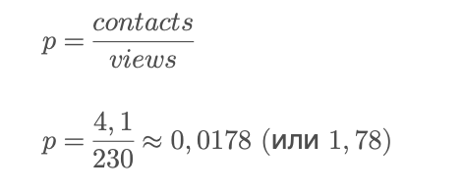

4.3. Дисперсия биномиального распределения
Для конверсии (биномиальное распределение):
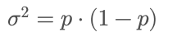
Подставим наши данные:
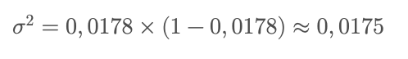

4.4. Формула расчёта размера выборки (n) для A/B-теста
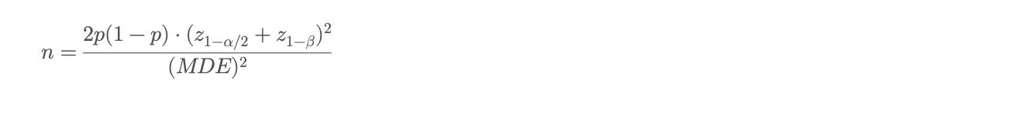
Где:
- p — базовая конверсия (у нас 0,0178)
- MDE — минимальный эффект, который хотим “заметить” (например, 0,01 для +1 п.п.)
- 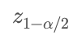 — квантиль нормального распределения для уровня значимости (альфа = 0,05 → 1,96)
- 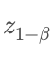 — квантиль для мощности теста (бета = 0,2 → 0,84)

4.5. Подробный расчёт по шагам

Шаг 1: Подставим числа
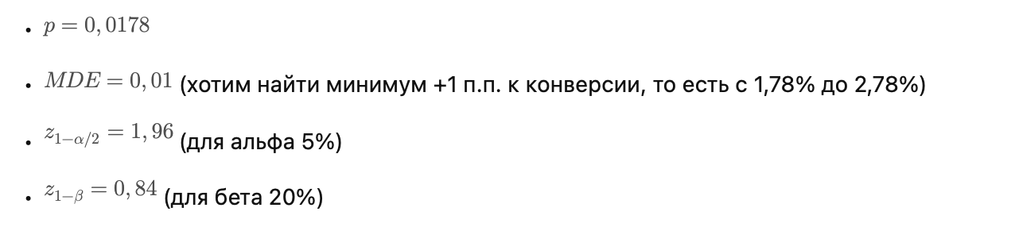

Шаг 2: Вычислим каждое слагаемое
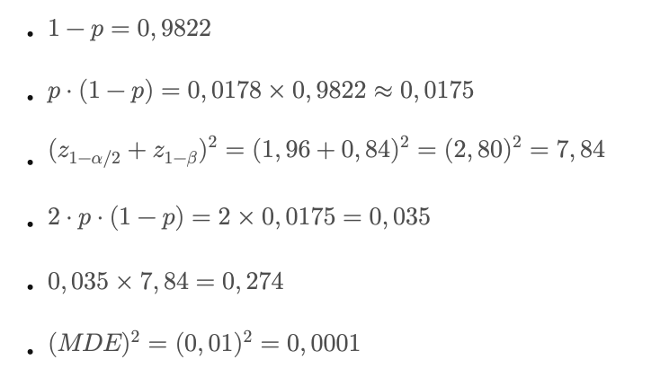

Шаг 3: Окончательный расчёт размера выборки на одну группу
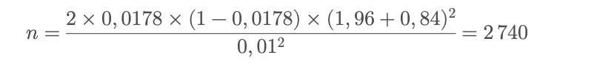
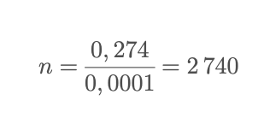

Шаг 4: Интерпретация
- Требуется минимум 2 740 событий (“просмотров карточек”) в каждой группе (контроль и тест), чтобы зафиксировать эффект в +1 п.п. с заданной надёжностью (α=0,05; β=0,2).
- При общем суточном трафике по 500 карточкам: 230 * 500 = 115 000 просмотров в сутки. Значит, нужная выборка набирается за несколько часов. 500 карточек — это реалистичный размер “тестовой когорты”, обеспечивающий достаточный охват для статистики и релевантность результатов. Если бы было выбрано больше или меньше карточек, суточный трафик и скорость набора нужной выборки скорректировались бы пропорционально.
- НО: по best practice тест проводится минимум 7–14 дней (из-за сезонности, дней недели, возможных акций).
Исходные параметры:
• В каждой группе (контроль/тест) для статистической значимости MDE = 1 п.п. требуется 2 740 событий (просмотров карточек), по расчету выше.
1. Суточный трафик (по категории Travel.ShortRent):
• views = 230 на одну карточку
• 500 карточек в сутки участвуют в эксперименте
• 115 000 просмотров карточек в сутки (230 views на одну карточку × 500 карточек в эксперименте)
2. Размер эффекта (MDE, Minimum Detectable Effect):
• 0,01 (или 1 процентный пункт абсолютного прироста конверсии: с 1,78% до 2,78%)
3. Мощность теста (Power):
• 0,8 (80%) (то есть вероятность “поймать” реальный эффект — 80%, ошибка второго рода β = 0,2)
4. Ошибка первого рода (альфа, α):
• 0,05 (5%) (то есть вероятность ложноположительного результата не превышает 5%)
5. Ошибка второго рода (бета, β):
• 0,2 (20%) (то есть вероятность пропустить реальный эффект не превышает 20%)
6. Дисперсия (p × (1 – p)):
• 0,0175 (p = 4,1 / 230 = 0,0178; дисперсия = 0,0178 × 0,9822 ≈ 0,0175)
Расчёт:
• Если всего 115 000 просмотров совершается за день, то за 1 час (в среднем) ≈ 115 000 / 24 ≈ 4 791 просмотра.
• Значит, чтобы набрать 2 740 просмотров в одну группу (а это половина трафика, т.к. 50/50), понадобится:
• 2 740 просмотров / (115 000 / 2) ≈ 2 740 / 57 500 ≈ 0,048 суток ≈ 1,15 часа.
Что это значит на практике?
• Весь необходимый объём событий для проверки гипотезы при таком трафике реально набирается чуть более чем за час для каждой из групп (контроль и тест).
• Однако в реальности трафик может быть не идеально равномерно распределён по времени (есть ночные провалы, дневные пики), поэтому “несколько часов” — это практическое, округлённое утверждение.
• Но по best practice тест нельзя заканчивать так быстро:
Даже если нужная выборка собрана за 2–4 часа, эксперимент обязательно продолжается минимум 7–14 дней, чтобы сгладить сезонность, учесть разные дни недели и аномалии.
Итог:
• 2 740 просмотров — это <5% от суточного трафика 115 000.
Фактическая скорость набора выборки
• В день можно собрать:
115 000 просмотров / 2 (на каждую группу) = 57 500 просмотров в сутки на группу
Нужная выборка набирается очень быстро — за 2 740 / 57 500 ≈ 0,048 суток ≈ 1,15 часа
Обоснование минимальной длительности эксперимента
• Индустриальный стандарт: любой A/B-тест с большим трафиком проводится не менее 7–14 дней (1–2 недели), даже если нужная выборка набрана раньше.
Причины:
• Суточные и недельные колебания трафика (разное поведение в выходные и будни)
• Влияние внешних событий, сезонных факторов, акций и кампаний
• Корректное отражение поведения всех сегментов пользователей (медленные и “спонтанные” решения, региональные особенности)
Даже при очень высоком трафике тест длится не менее 7–14 дней, чтобы обеспечить статистическую и бизнес-валидность результатов.

4.6. Обратный расчёт MDE при фиксированной выборке
В некоторых случаях важно не только определить необходимый объём выборки для заданного эффекта (MDE), но и наоборот — посчитать, какой минимальный эффект мы можем статистически “поймать” при фиксированном количестве наблюдений (например, если трафик или длительность эксперимента ограничены).
Для этого используется преобразованная формула из стандартного расчёта для биномиальной метрики:
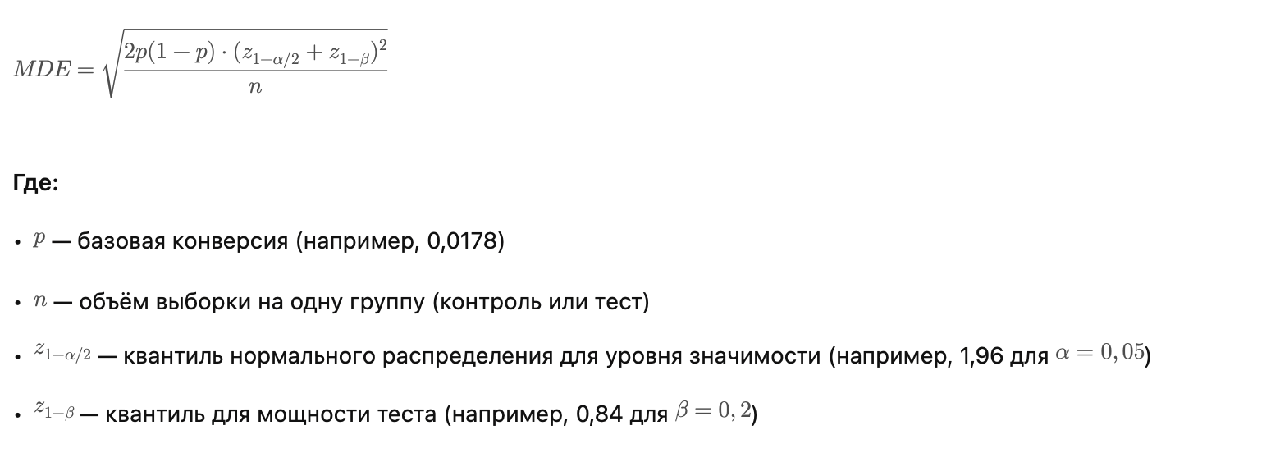

Пример расчёта:
Допустим, у нас есть:
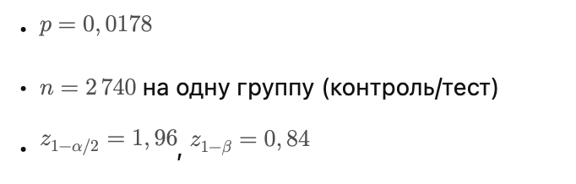
Подставляем значения:
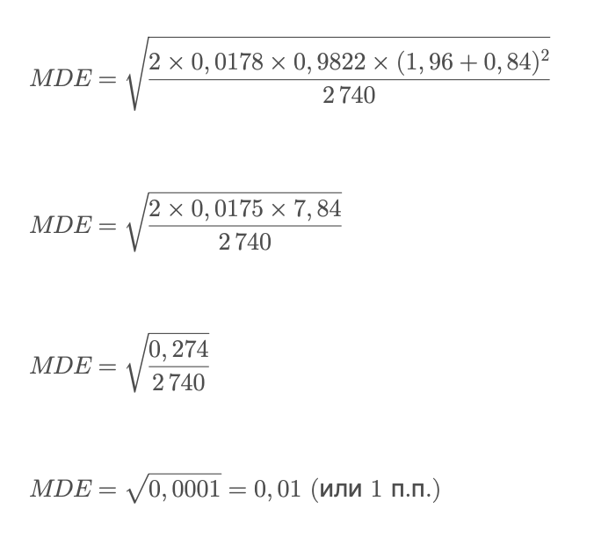

4.7. Объяснение расчёта MDE: какие параметры учитывались и как они влияют

Как был определён MDE
MDE (минимально детектируемый эффект) определялся исходя из реальных бизнес-требований (насколько значимое изменение в целевой метрике — конверсии “просмотр → бронирование” — имеет смысл для платформы) и технических ограничений (суточный трафик, длительность теста, стандартные параметры статистики).
При расчёте были учтены следующие параметры:
- Альфа (α, уровень значимости):
  - Принято стандартное значение α = 0,05 (5%).
  - Это означает, что вероятность ошибочно зафиксировать эффект (ошибка первого рода) — 5%.
  - В расчёте используется квантиль нормального распределения z1-α/2 = 1,96.
- Бета (β, ошибка второго рода):
  - Принято стандартное значение β = 0,2 (мощность теста 80%).
  - Это вероятность “пропустить” реальный эффект — 20%.
  - В расчёте используется квантиль нормального распределения z1-β = 0,84.
- Дисперсия (p × (1-p)):
  - Дисперсия рассчитывается по формуле биномиального распределения для доли успешных исходов:
  - p = 4,1 / 230 ≈ 0,0178 (базовая конверсия).
  - Дисперсия: 0,0178 × 0,9822 ≈ 0,0175.
- MDE (минимальный эффект):
  - В нашем расчёте MDE выбран как 0,01 (1 п.п. абсолютного прироста конверсии), исходя из бизнес-целесообразности: такой эффект даст ощутимый прирост бронирований, но не требует “невыполнимо” большого объёма эксперимента.
- Объём выборки (n) и суточный трафик:
  - На выбор MDE влияет возможный размер выборки и ограничение по длительности (сколько событий реально собрать за период эксперимента).
  - В нашем случае суточный трафик очень высокий — 115 000 просмотров по всей категории, так что выборку для такого MDE реально набрать за короткое время, но для статистической устойчивости тест проводится минимум 7–14 дней.

Какие параметры наиболее сильно влияют на MDE
- MDE и размер выборки связаны обратно-пропорционально (n ~ 1 / MDE²):
  - Чем меньше MDE (то есть чем более “чувствительный” тест вы хотите), тем больше должна быть выборка.
  - Например, если уменьшить MDE в 2 раза, размер выборки вырастет в 4 раза.
- Базовая конверсия (p):
  - Чем ниже базовая конверсия p, тем больше должна быть выборка для того же эффекта.
  - Например, тест при p = 1% потребует больше событий, чем тест при p = 5%, чтобы “заметить” тот же самый MDE.
- Альфа и бета:
  - Снижение альфа или бета (то есть “ужесточение” статистических требований) резко увеличивает необходимую выборку.
  - Например, если перейти от α = 0,05 к α = 0,01, выборка увеличится примерно в 1,6 раза.
- Суточный трафик и длительность:
  - На MDE напрямую не влияют, но определяют, насколько быстро можно набрать нужную выборку и выбрать допустимый горизонт эксперимента.

Вывод:
- Ключевое влияние на MDE оказывают размер выборки (или трафик), базовая конверсия, и выбранные уровни α и β.
- Все расчёты проведены строго по формуле биномиальной выборки с учётом этих параметров, с реальными числами из категории Travel.ShortRent.
- Итоговый MDE выбран исходя из бизнес-значимости (1 п.п.) и достижимости по времени.

5. Описание возможных рисков и следующие шаги

5.1. Основные риски, влияющие на валидность теста
- Риск некорректной рандомизации и пересечений групп
  - Описание: Пользователь может случайно попасть и в тестовую, и в контрольную группу (например, при использовании разных устройств, браузеров, если рандомизация реализована по cookie, а не по user_id). Также группы могут быть неравномерно распределены по ключевым характеристикам (регион, возраст, опыт использования, канал трафика).
  - Меры минимизации:
    - Использовать “sticky assignment” по уникальному user_id, чтобы пользователь фиксировался за одной группой на весь период теста.
    - Контролировать баланс групп по ключевым метрикам и атрибутам до запуска теста.
    - Вести лог распределения, регулярно проводить sanity-check на корректность деления.
- Риск влияния внешних факторов
  - Описание: Во время эксперимента могут быть запущены акции, изменения в продукте, маркетинговые кампании, сезонные пики (праздники, события), которые затрагивают одну или обе группы.
  - Меры минимизации:
    - Планировать запуск теста в период стабильного спроса, согласовывать с другими командами (маркетинг, продукт), чтобы исключить пересечение с акциями и крупными релизами.
    - Вести “журнал внешних событий” на период эксперимента; анализировать данные с разбивкой по дням недели, регионам, каналам трафика.
- Риск деградации контрольных метрик
  - Описание: Новая функциональность может повысить целевую метрику (например, конверсию), но ухудшить смежные показатели — увеличить отмены, негативные отзывы, обращения в поддержку, снизить скорость загрузки карточки.
  - Меры минимизации:
    - Заранее зафиксировать список контрольных (guardrail) метрик: отмены, жалобы, CSAT/NPS, время загрузки.
    - Установить пороговые значения, при превышении которых тест автоматически приостанавливается.
    - Организовать онлайн-мониторинг ключевых контрольных метрик.
- Риск ошибок аналитики и сбора данных
  - Описание: Некорректная настройка трекинга, ошибки в аналитических событиях, баги в системах сбора данных могут привести к искажению или потере данных, сделать выводы по тесту недостоверными.
  - Меры минимизации:
    - Проводить pre-launch тестирование всей аналитики: валидировать события на тестовой группе, сверять количество событий с реальными действиями пользователей.
    - Настроить автоматические алерты и sanity-check отчёты на каждый день теста.
- Риск недостаточного трафика или supply
  - Описание: Из-за низкой активности пользователей, сезонного снижения спроса, снижения числа карточек на площадке необходимое количество событий может не набраться в расчетный срок.
  - Меры минимизации:
    - Заложить “подушку” по времени эксперимента.
    - При необходимости — расширить пул карточек или увеличить продолжительность теста.

5.2. Следующие шаги и план действий при разных исходах теста

Если тест показал статистически значимый эффект (p-value ≤ 0,05)
- Документировать результаты, провести deep-dive анализ по сегментам.
- Принять решение о масштабировании функциональности на всю категорию.
- Организовать ретроспективу для сбора уроков по процессу и аналитике.

Если тест не показал эффекта (“серый” результат, p-value > 0,05)
- Не продлевать тест бесконечно — фиксировать сроки/объем выборки ДО запуска.
- Провести анализ по подгруппам (например, у новичков или мобильных пользователей может быть эффект, который размылся на общей массе).
- Проверить валидность эксперимента (корректность групп, сбор данных, отсутствие “смешивания”).
- Обсудить с командой размер выбранного MDE: если реальный эффект ниже, чем порог, возможно, требуется другой дизайн эксперимента.
- Зафиксировать полученные инсайты и сформулировать новые гипотезы или предложения по доработке функциональности.
- В ретроспективе отметить все выявленные риски, сбои, внешние события — для улучшения последующих тестов.

6. Использование ИИ-инструментов
В ходе выполнения данной работы использовались современные ИИ-инструменты и автоматизированные сервисы для повышения качества оформления и прозрачности аналитического процесса. Ниже детализированы этапы и характер использования:

6.1. Для чего использовались ИИ-инструменты
- ChatGPT (OpenAI):
  - Использовался для структурирования текста, проверки логики и последовательности изложения, стилистической и грамматической правки.
  - Все основные расчёты, формулирование гипотез, определение параметров теста, анализ рисков, выводы и принятие решений выполнялись самостоятельно, на основе анализа исходных данных и методических рекомендаций курса.
- ABTestGuide, Google Sheets:
  - Использовались для автоматизации расчёта размера выборки (n), проверки результата по формуле биномиального распределения и верификации мощности теста.
  - Эти инструменты использовались исключительно как “проверочная калькуляция” — основная логика и параметры были заданы вручную.

7. Итоговый вывод по результатам расчётов и анализа эксперимента
В ходе выполнения расчётов и моделирования сценариев для категории Краткосрочная аренда были получены следующие ключевые результаты:
  - Базовая конверсия (p) = 4,1 / 230 ≈ 1,78%
  - Для минимально детектируемого эффекта (MDE) 1 п.п. (то есть если конверсия вырастет, например, с 1,78% до 2,78%) при стандартных уровнях значимости α = 0,05 и мощности теста 1 – β = 0,8, необходимый объём выборки составляет 2 740 событий на каждую группу (контроль и тест).
  - Суточный трафик в категории (500 карточек × 230 просмотров) = 115 000 просмотров позволяет собрать нужный объем менее чем за сутки, но тест должен идти не менее 7–14 дней для учёта колебаний спроса.
  - Если по завершении эксперимента наблюдается прирост конверсии на 1 п.п. или более (например, с 1,78% до 2,78%), и это различие оказывается статистически значимым (p-value ≤ 0,05), → нулевая гипотеза H₀ отвергается: мы принимаем альтернативную гипотезу H₁ и фиксируем положительный эффект от внедрения новых визуальных инструментов.
  - Если же разница между тестовой и контрольной группой окажется меньше 1 п.п. или не будет статистически значима при заданных параметрах, → нулевая гипотеза H₀ не отвергается: эффект фичи не доказан на данном объёме данных, возможно, потребуется дополнительный эксперимент с меньшим MDE или другими сегментами.
Вывод:
Применение стандартных статистических методов и реальных данных категории позволило:
- Корректно рассчитать необходимую выборку для обнаружения бизнес-значимого эффекта в конверсии.
- Продемонстрировать важность фиксации параметров эксперимента заранее и их прозрачной документации для всей команды.
Практическое значение:
Такой подход обеспечивает высокое качество A/B-экспериментов, позволяет принимать решения, основанные на данных, и масштабировать успешные продуктовые изменения без риска ложных выводов.

Список литературы
- Исследование: рынок гостеприимства в России в 2024: исследовательский отчёт. — М., 2025. — 56 с. — URL: https://adindex.ru/publication/analitics/search/331611/img/Ostrovok_Hotelier%20Survey%202025.pdf (дата обращения: 16.09.2025).
- Тренды посуточной аренды жилья в России [Электронный ресурс]. — T-Journal, 2025. — URL: https://t-j.ru/daily-rent-trends/ (дата обращения: 16.09.2025).
- Центр стратегических разработок. Рынок краткосрочной аренды жилья в России и перспективы его развития : аналитический доклад. — М. : ЦСР, 2023. — 32 с. — URL: https://www.csr.ru/upload/iblock/a37/rqsnopqviou6mbdhy1w2ee2a0v4dz5g8.pdf (дата обращения: 16.09.2025).
- Центр стратегических разработок. Текущее состояние и перспективы развития рынка краткосрочной аренды в России до 2030 года : аналитический доклад. — М. : ЦСР, 2023. — 28 с. — URL: https://www.csr.ru/upload/iblock/69b/3huex6oe9jsutn2imywka8ya2trbimk4.pdf (дата обращения: 16.09.2025).

